АДМИНИСТРАЦИЯ КАМАРЧАГСКОГО СЕЛЬСОВЕТА
МАНСКОГО РАЙОНА КРАСНОЯРСКОГО КРАЯ

ПОСТАНОВЛЕНИЕ

23 декабря 2021 п. Камарчага № 102

Об утверждении доработанной актуализированной на 2022 год схемы теплоснабжения Камарчагского сельсовета Манского района Красноярского края на период до 2042 года
В соответствии с пунктами 10 Требований к порядку разработки и утверждения схем теплоснабжения, утвержденных постановлением Правительства Российской Федерации от 22.02.2012 №154, Федеральным законом от 27.01.2010 №190-ФЗ «О теплоснабжении» руководствуясь статьями 37, 39 Устава Камарчагского сельсовета Манского района администрация Камарчагского сельсовета Манского района
ПОСТАНОВЛЯЕТ:
1. Утвердить доработанную актуализированную на 2022 год схему теплоснабжения Камарчагского сельсовета Манского района Красноярского края на период до 2042 года согласно приложению.
2. Признать утратившим силу Постановление администрации Камарчагского сельсовета Манского района Красноярского края от 08.02.2021 №10 «Об утверждении доработанной актуализированной на 2021 год схемы теплоснабжения Камарчагского сельсовета Манского района Красноярского края на период до 2028 года».
3. Настоящее постановление подлежит официальному опубликованию в информационном бюллетене «Ведомости Манского района».
4. Контроль за исполнением настоящего постановления оставляю за собой.

Глава Камарчагского сельсовета С.Ф. Тюхай
Приложение к Постановлению администрации Камарчагского сельсовета Манского района Красноярского края от 23.12.2021 г. №102

СХЕМА ТЕПЛОСНАБЖЕНИЯ КАМАРЧАГСКОГО СЕЛЬСОВЕТА МАНСКОГО РАЙОНА КРАСНОЯРСКОГО КРАЯ НА ПЕРИОД ДО 2042 ГОДА
(АКТУАЛИЗАЦИЯ НА 2022 год)

Красноярск, 2021

 | СОДЕРЖАНИЕ
Введение | 4
Общие положения | 5

Раздел 1. Показатели перспективного спроса на тепловую энергию и теплоноситель в установ

ленных границах территории | 7
1.1. Существующее состояние | 7

Раздел 2. Перспективные балансы тепловой мощности источников тепловой энергии и тепло-

вой нагрузки потребителей | 13

2.1. Существующие и перспективные значения установленной тепловой мощности основного

оборудования источника (источников) тепловой энергии | 13

2.2. Значения существующей и перспективной тепловой мощности источников тепловой энер
гии нетто | 13

2.3. Затраты существующей и перспективной тепловой мощности на хозяйственные нужды тепловых сетей 13

2.4. Значения существующей и перспективной резервной тепловой мощности источников теп-лоснабжения, в том числе источников тепловой энергии, принадлежащих потребителям, и источников тепловой энергии теплоснабжающих организаций, с выделением аварийного резерва и резерва по договорам на поддержание резервной тепловой мощности 14
2.5. Существующие значения объема полезного отпуска тепловой энергии 14
Раздел 3. Перспективные балансы теплоносителя | 14

3.1. Перспективные балансы производительности водоподготовительных установок и макси-

мального потребления теплоносителя теплопотребляющими установками потребителей | 15
Раздел 4. Предложения по строительству и реконструкции тепловых сетей | 16

4.1. Предложения по строительству и реконструкции тепловых сетей, обеспечивающих перераспределение тепловой нагрузки из зон с дефицитом располагаемой тепловой мощности ис-точников тепловой энергии в зоны с резервом располагаемой тепловой мощности источников
тепловой энергии (использование существующих резервов) | 16

4.2. Предложения по строительству и реконструкции тепловых сетей для обеспечения перспек-тивных приростов тепловой нагрузки в осваиваемых районах поселения, городского округа

под жилищную, комплексную или производственную застройку | 16

4.3. Предложения по новому строительству и реконструкции тепловых сетей для обеспечения

нормативной надежности безопасности теплоснабжения |  | 16
Раздел 5. | Инвестиции в строительство, реконструкцию и техническое перевооружение | 17
Раздел 6. | Теплоснабжающая организация | 18

Раздел 7. Решения о распределении тепловой нагрузки между источниками тепловой энергии
19

Раздел 8. Перечень безхозяйных тепловых сетей и определение организации, уполномоченной

на их эксплуатацию | 20
Список использованных источников | 21

3

ВВЕДЕНИЕ

Схема теплоснабжения разработана на основании задания на проектирование по объекту «Схема теплоснабжения Камарчагского сельсовета Манского района Красноярского края на период до 2042 года».

Объем и состав проекта соответствует «Методическим рекомендациям по разработки схем теплоснабжения» введенных в действие в соответствии с пунктом 3 постановления Пра-вительства РФ от 22.02.2012 № 154.

При разработке учтены требования законодательства Российской Федерации, стандартов РФ, действующих нормативных документов Министерства природных ресурсов России, других нормативных актов, регулирующих природоохранную деятельность.

4

Общие положения

Схема теплоснабжения сельсовета — документ, содержащий материалы по обоснованию эффективного и безопасного функционирования системы теплоснабжения, ее развития с учетом правового регулирования в области энергосбережения и повышения энергетической эффективности.
Теплоснабжающая организация определяется схемой теплоснабжения. Мероприятия по развитию системы теплоснабжения, предусмотренные на-

стоящей схемой, включаются в инвестиционную программу теплоснабжающей организации и, как следствие, могут быть включены в соответствующий тариф организации коммунального комплекса.

Основные цели и задачи схемы теплоснабжения:

  - определить возможность подключения к сетям теплоснабжения объекта капитального строительства и организации, обязанной при наличии технической возможности произвести такое подключение;

  - повышение надежности работы систем теплоснабжения в соответствии с нормативными требованиями;

  - минимизация затрат на теплоснабжение в расчете на каждого потребителя

- долгосрочной перспективе;

  - обеспечение жителей Камарчагского сельсовета тепловой энергией;

  - строительство новых объектов производственного и другого назначения, используемых в сфере теплоснабжения;

  - улучшение качества жизни за последнее десятилетие обусловливает
необходимость соответствующего развития коммунальной инфраструктуры существующих объектов.

Характеристика Камарчагского сельсовета:

Административный центр: поселок Камарчага.

Камарчагский сельсовет наделен статусом сельского поселения и расположен в северо-западной части Манского района, п. Камарчага.

5

На севере Камарчагский сельсовет граничит с Первомайским сельсоветом, на востоке с Каменским сельсоветом, на востоке с Разъезжинским сельсоветом, на юге с Шалинским сельсоветом, на западе с Березовским районом Красноярского края. Сельсовет располагается вдоль важных железнодорожных магистралей Москва – Владивосток, Красноярск – Абакан.

- состав муниципального образования Камарчагский сельсовет входят сельские населенные пункты:

 |  | Таблица 1. Состав сельсовета
Наименование населенного | Удаленность от центра | Удаленность от центра, км
пункта | сельского поселения, км
поселок Камарчага | Административный центр | 15
деревня Новоникольск | 7 | 22
деревня Новосельск | 16 | 31
деревня Правый | 17 | 40
деревня Самарка | 24 | 39
поселок Сорокино | 26 | 41

По численности населения Камарчагский сельский совет является одним из крупных в Манском районе. По данным на 01.01.09 г. здесь постоянно проживают 2817 человек, из них в п. Камарчага – 2049 человек, д. Новоникольск – 441 человек, д. Новосельск – 99 человек, д. Правый – 12 человек, д. Самарка – 20 человек, п. Сорокино – 196 человек.

6

Раздел 1. Показатели перспективного спроса на тепловую энергию (мощность) и теплоноситель в установленных границах территории

1.1. Существующее состояние

На протяжении ряда лет все объекты социальной и производственной сферы содержались за счет средств базовых предприятий. В настоящее время все предприятия сократили объемы производства или полностью прекратили свое существование. Все котельные, теплосети были построены и введены в эксплуатацию более 20 лет назад. И ни разу не подвергались капитальному ремонту и реконструкции, а эксплуатировались до полного износа, в основном применяя ремонт по принципу «латания дыр».

Теплоснабжение индивидуальной жилой застройки осуществляется от локальных источников. Основным видом топлива является уголь. Для горячего водоснабжения население в основном пользуются электроводонагревателями.

7

Данные по потребителям тепловой энергии

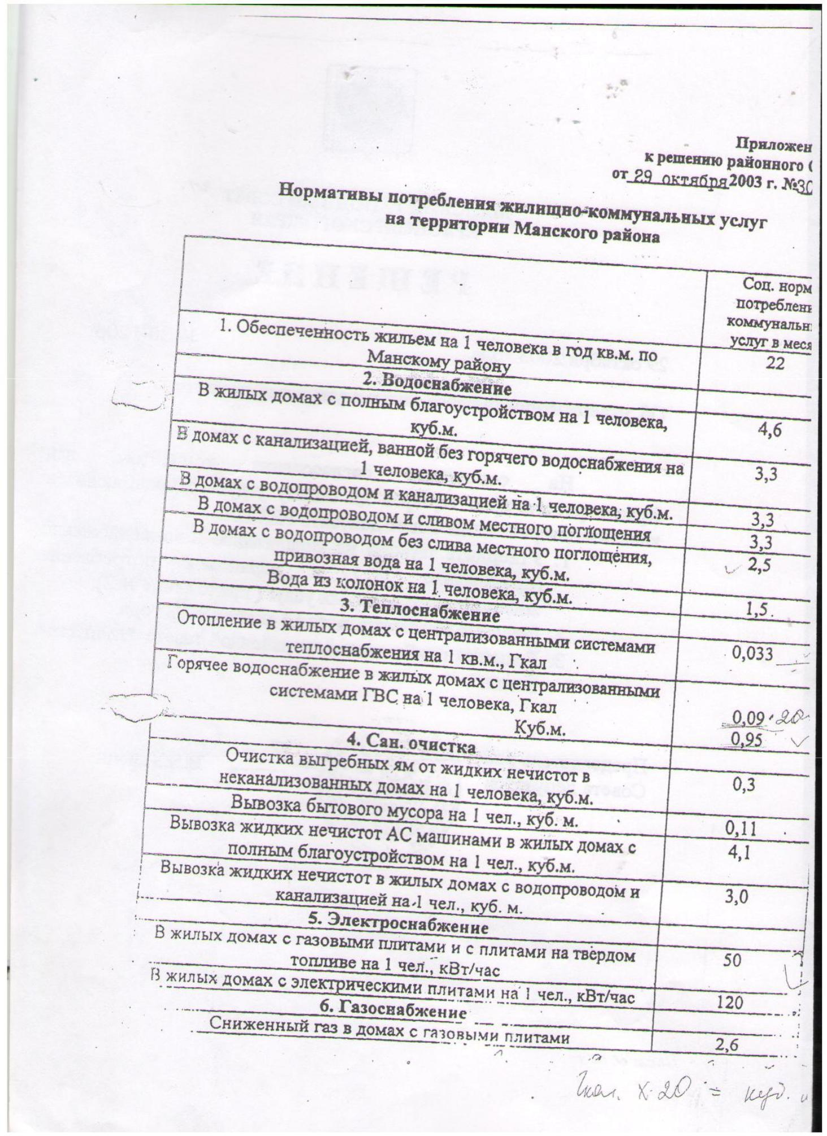

8

Таблица 2. Расчёт тепловых потерь

 |  |  | Id ис- |  |  |  |  | Таблицы
 | Начальный | Конечный | точни- | Длина, | Диаметр по- | Диаметр об- | Тип про- | нормативных
Id | узел | узел | ка | м | дающего, м | ратного, м | кладки | потерь
3 | Котельная | ТК | 1 | 10 | 0,21 | 0,21 | 2 | 4
5 | ТК | Школа | 1 | 100 | 0,1 | 0,1 | 2 | 4
7 | ТК | Сельсовет | 1 | 180 | 0,05 | 0,05 | 2 | 4
11 | ТК | Здание | 1 | 100 | 0,05 | 0,05 | 2 | 4
13 | ТК | ТК | 1 | 30 | 0,15 | 0,15 | 2 | 4
15 | ТК | ТК | 1 | 30 | 0,05 | 0,05 | 2 | 4
17 | ТК | Здание | 1 | 10 | 0,03 | 0,03 | 2 | 4
19 | ТК | ТК | 1 | 40 | 0,05 | 0,05 | 2 | 4
21 | ТК | Здание | 1 | 10 | 0,03 | 0,03 | 2 | 4
23 | ТК | ТК | 1 | 40 | 0,05 | 0,05 | 2 | 4
25 | ТК | Здание | 1 | 10 | 0,03 | 0,03 | 2 | 4
27 | ТК | ТК | 1 | 50 | 0,15 | 0,15 | 2 | 4
29 | ТК | Здание | 1 | 10 | 0,05 | 0,05 | 2 | 4
31 | ТК | ТК | 1 | 60 | 0,15 | 0,15 | 2 | 4
33 | ТК | Здание | 1 | 10 | 0,05 | 0,05 | 2 | 4
35 | ТК | ТК | 1 | 90 | 0,15 | 0,15 | 2 | 4
37 | ТК | Здание | 1 | 10 | 0,05 | 0,05 | 2 | 4
39 | ТК | Детский сад | 1 | 30 | 0,05 | 0,05 | 2 | 4
41 | ТК | ТК | 1 | 70 | 0,15 | 0,15 | 2 | 4
43 | ТК | ТК | 1 | 30 | 0,15 | 0,15 | 2 | 4
47 | ТК | Здание | 1 | 10 | 0,03 | 0,03 | 1 | 4
49 | ТК | ТК | 1 | 10 | 0,05 | 0,05 | 1 | 4
51 | ТК | ТК | 1 | 10 | 0,05 | 0,05 | 1 | 4
53 | ТК | Здание | 1 | 10 | 0,03 | 0,03 | 1 | 4
55 | ТК | ТК | 1 | 70 | 0,05 | 0,05 | 1 | 4
57 | ТК | Здание | 1 | 10 | 0,03 | 0,03 | 1 | 4
59 | ТК | ТК | 1 | 70 | 0,05 | 0,05 | 1 | 4
61 | ТК | Здание | 1 | 10 | 0,03 | 0,03 | 1 | 4
65 | ТК | ТК | 1 | 250 | 0,15 | 0,15 | 2 | 4
 |  |  |  |  | 9

67 | ТК | ТК | 1 | 100 | 0,15 | 0,15 | 2 | 4
69 | ТК | Здание | 1 | 10 | 0,05 | 0,05 | 2 | 4
71 | ТК | ТК | 1 | 75 | 0,15 | 0,15 | 2 | 4
73 | ТК | Здание | 1 | 10 | 0,05 | 0,05 | 2 | 4
77 | ТК | ТК | 1 | 70 | 0,05 | 0,05 | 2 | 4
79 | ТК | Здание | 1 | 30 | 0,03 | 0,03 | 2 | 4
83 | ТК | ТК | 1 | 50 | 0,05 | 0,05 | 1 | 4
84 | ТК | Здание | 1 | 10 | 0,03 | 0,03 | 1 | 4
86 | ТК | ТК | 1 | 70 | 0,15 | 0,15 | 2 | 4
87 | ТК | ТК | 1 | 50 | 0,05 | 0,05 | 1 | 4
89 | ТК | ТК | 1 | 75 | 0,15 | 0,15 | 2 | 4
90 | ТК | Здание | 1 | 10 | 0,05 | 0,05 | 2 | 4
92 | ТК | ТК | 1 | 50 | 0,05 | 0,05 | 2 | 4
93 | ТК | Здание | 1 | 10 | 0,05 | 0,05 | 2 | 4
94 | Электробойлерная | ТК | 1 | 175 | 0,05 | 0,05 | 2 | 4
95 | ТК | Здание | 1 | 5 | 0,05 | 0,05 | 2 | 4

10
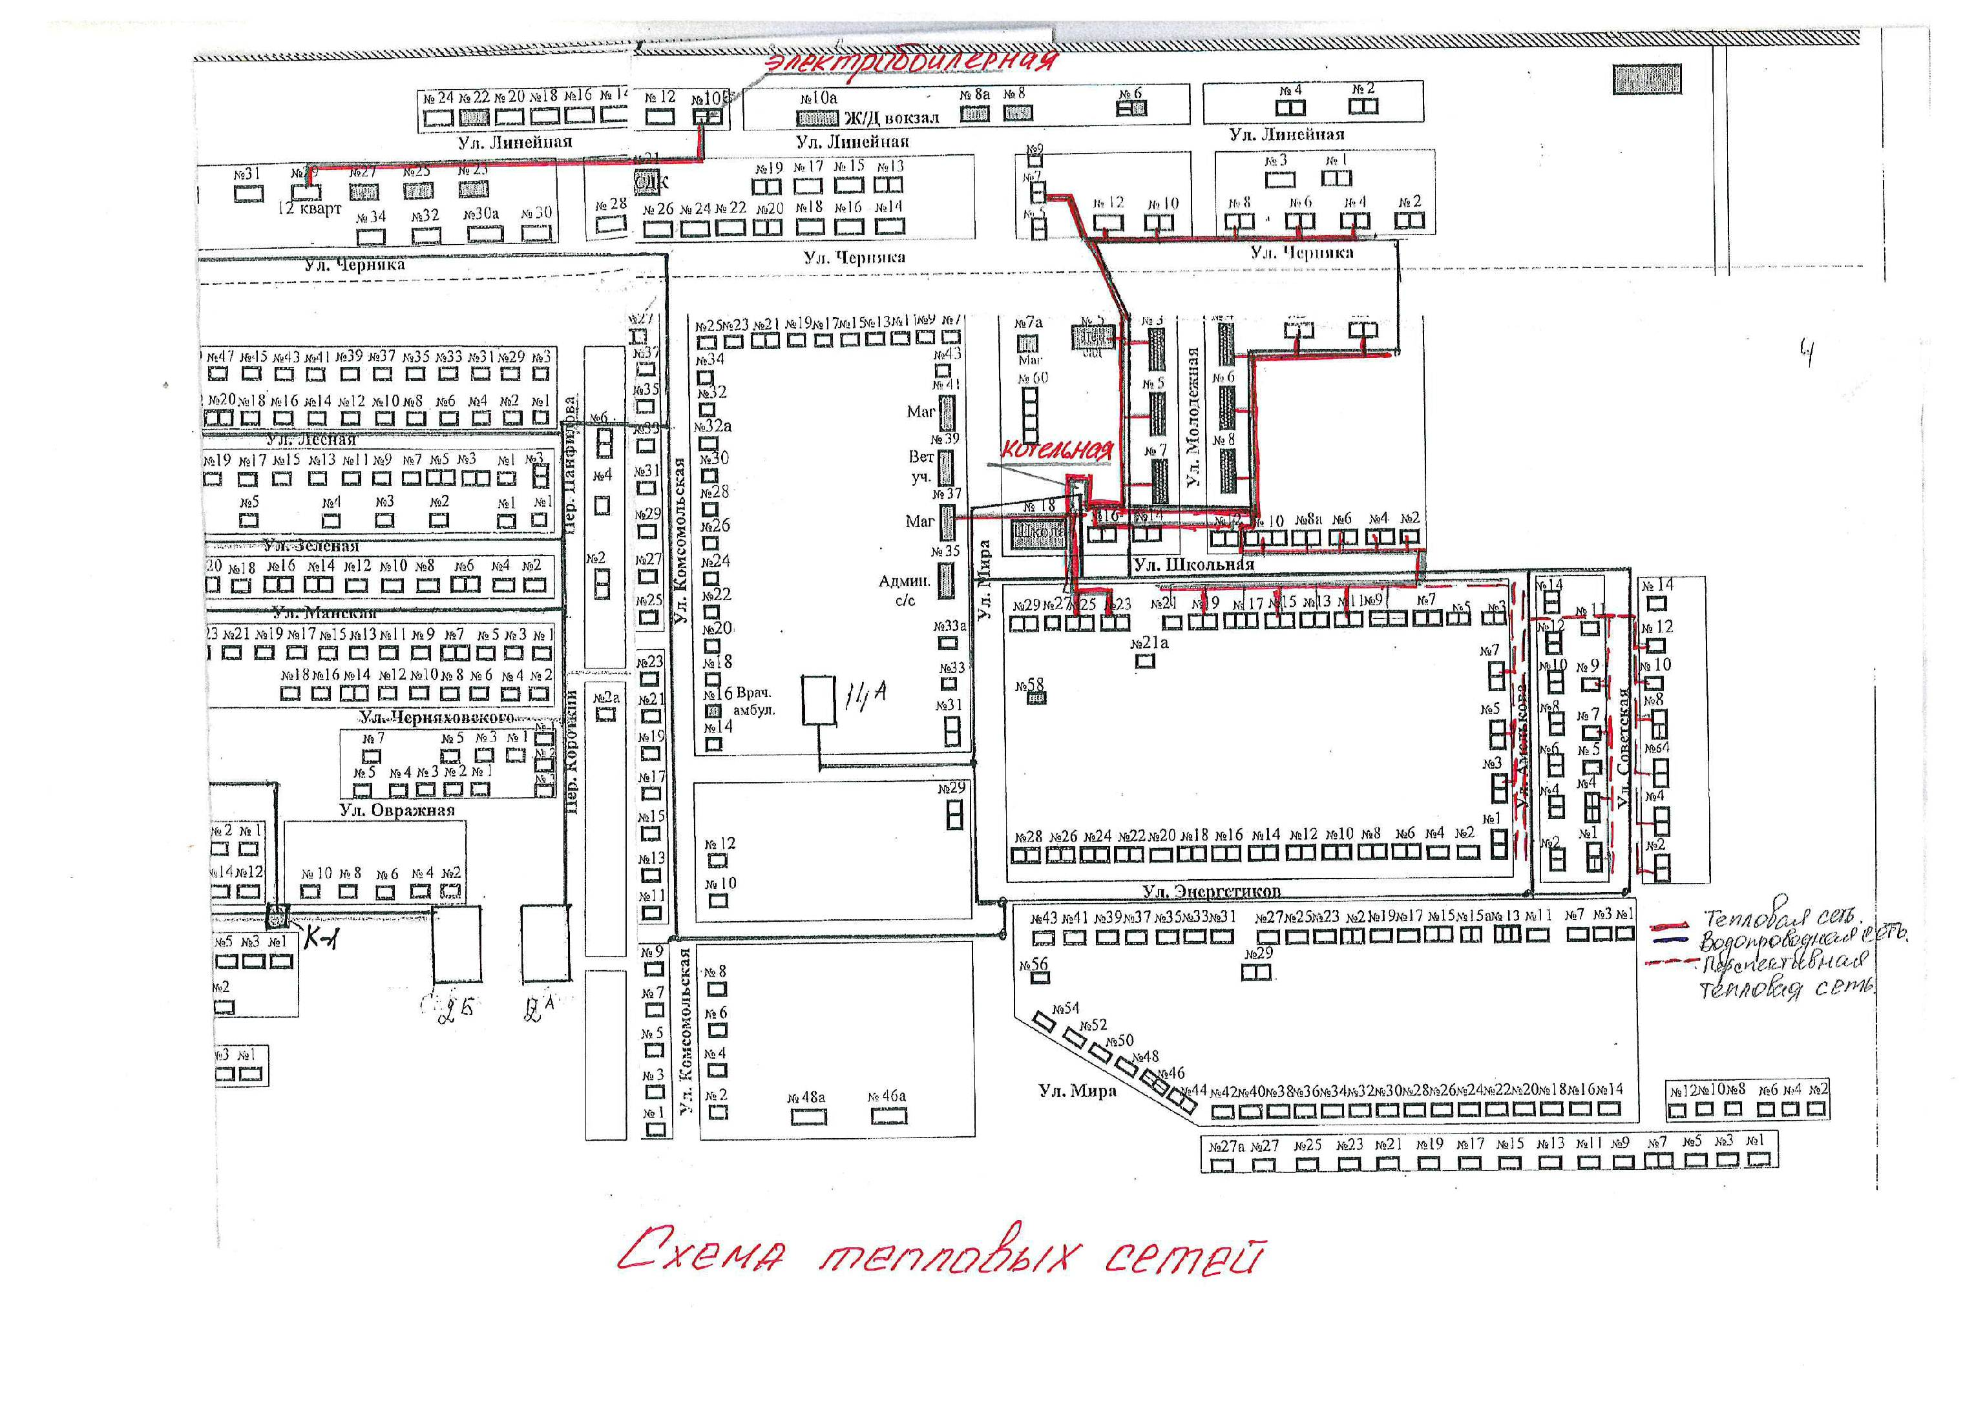

10.1

Пьезометрический график №1
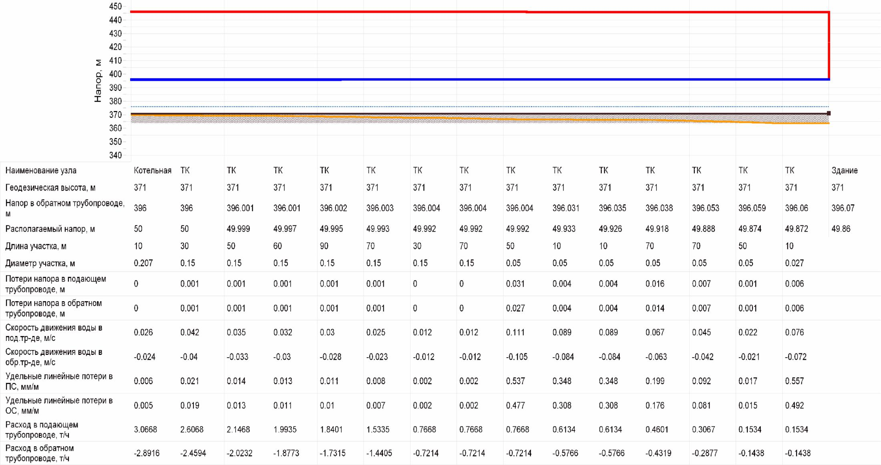

11

Пьезометрический график №2
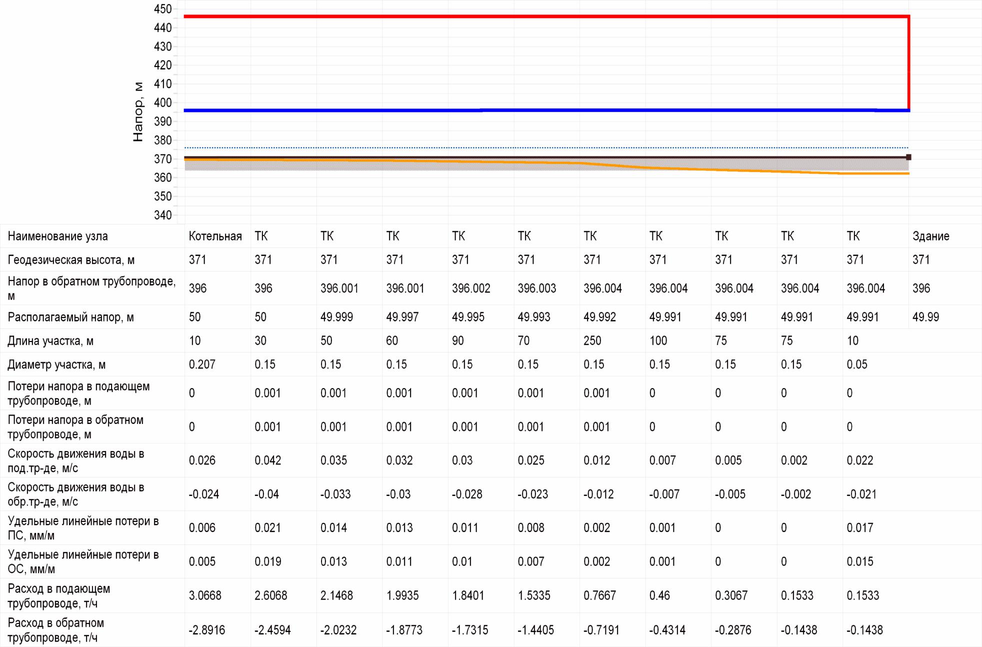

12

Раздел 2. Перспективные балансы тепловой мощности источников тепловой

энергии и тепловой нагрузки потребителей

2.1. Существующие значения установленной тепловой мощности ос-

новного оборудования источников тепловой энергии

№ | Населенный пункт | Установленная мощность,
котельной |  | Гкал/час
Котельная | п. Камарчага | 2,94
Электробойлерная | п. Камарчага | 0,93

2.2. Значения существующей и перспективной тепловой мощности ис-точников тепловой энергии нетто
 | Фактическая рас- | Мощность тепловой энергии нетто,
Наименование котельной | полагаемая мощ- | Гкал/час
 | ность источника, | существующие | перспективные
 | Гкал/час
Котельная | 2,94 | 2,94 | 2,94
Электробойлерная | 0,93 | 0,93 | 0,93

2.3. Затраты существующей и перспективной тепловой мощности на хозяйственные нужды тепловых сетей
 | Существующие затра-
Наименование котельной | ты тепловой мощно-
 | сти на хоз. нужды те-
 | пловых сетей,
 | Гкал/час
Котельная | 0,03

2.4. Значения существующей и перспективной тепловой мощности ис-точников теплоснабжения, в том числе источников тепловой энергии, при-надлежащих потребителям, источников тепловой энергии теплоснабжаю-щих организаций, с выделением аварийного резерва и резерва по договорам на поддержание резервной тепловой мощности
 | Фактическая | Резерв мощ-
 | установленная
Наименование котельной | мощность ис- | ности,
 | точника, | Гкал/час
 | Гкал/час
Котельная | 2,94 | 1,2
Электробойлерная | 0,93 | 0,3

13

2.5. Существующие значения
объема полезного отпуска тепловой энергии
Сведения о значениях объема полезного отпуска тепловой энергии (мощности)

№ | Населенный пункт | Установленная мощность, | Фактический отпуск с коллекторов Гкал/год | Полезный отпуск  Гкал/год | Потери теплоносителя  Гкал/год
котельной |  | Гкал/час
Котельная | п. Камарчага | 2,94 | 2928,09 | 2518,16 | 409,93
Электробойлерная | п. Камарчага | 0,93 | 214,70 | 184,64 | 30,106
Итого: | п. Камарчага | - | 3142,8 | 2702,8 | 440,036

14

Раздел 3. Перспективные балансы теплоносителя
3.1. Перспективные балансы производительности водоподготовительных установок и максимального потребления теплоносителя теплопотребляющими установками потребителей

- системе теплоснабжения возможна утечка сетевой воды из тепловых сетей, в системах теплопотребления, через неплотности соединений и уплотнений трубопроводной арматуры, насосов. Потери компенсируются на котельных под-питочной водой, которая идет на восполнение утечек теплоносителя. В качестве исходной воды для подпитки теплосети используется вода из водопровода. Перед добавлением воды в тепловую сеть исходная вода должна пройти через систему ХВО.
Производительность водоподготовительных установок источников тепловой энергии должна покрыть нормативные утечки теплоносителя в сети и системах отопления потребителя.

15

Раздел 4. Предложения по строительству и реконструкции тепловых сетей 4.1. Предложения по строительству и реконструкции тепловых сетей, обеспечивающих перераспределение тепловой нагрузки из зон с дефицитом располагаемой тепловой мощности источников тепловой энергии в зоны с резервом располагаемой тепловой мощности источников тепловой энергии

(использование существующих резервов)

Учитывая, что в Программе социально-экономического развития Камарчагского сельсовета не предусмотрено изменение схемы теплоснабжения сельского поселения, поэтому новое строительство тепловых сетей не планируется. Перераспределение тепловой нагрузки не планируется.

4.2. Предложения по новому строительству тепловых сетей для обеспечения перспективных приростов тепловой нагрузки во вновь осваиваемых районах сельсовета под жилищную, комплексную или производственную застройку

Новое строительство тепловых сетей не планируется.

4.3. Предложения по новому строительству и реконструкции тепловых сетей для обеспечения нормативной надежности безопасности теплоснабжения
Учитывая, что в Программе социально-экономического развития Камарчагского сельсовета не предусмотрено изменение схемы теплоснабжения сельсовета, поэтому новое строительство тепловых сетей не планируется.

16

Раздел 5. Инвестиции в новое строительство, реконструкцию и техническое

перевооружение

Для источников тепловой энергии в перспективе планируется модернизация в виде замены изношенного оборудования на более современное и технологичное.
В том числе в период до 2042г. планируются произвести следующие мероприятия в отношении Электробойлерной:
- Модернизация оборудования в электрощитовой;
- Модернизация электродов и корпуса электрокотла №1;
- Модернизация электродов и корпуса электрокотла №2;
- Замена труб и трубопроводной арматуры внутренней разводки Электробойлерной с заменой сетевых насосов;
- Автоматизация управления Электробойлерной;
- Модернизация удаленного оповещения о сбоях в работе Электробойлерной.
В том числе в период до 2042г. планируются произвести следующие мероприятия:
- Реконструкция дымовой трубы на котельной по ул. Школьная, 18А;
- Реконструкция тепловой сети от котельной по ул. Школьная, 18А до здания сельского совета ул. Мира, 35;
-Реконструкция тепловых сетей от котельной по ул. Школьная 18А до здания МБОУ "КАМАРЧАГСКАЯ СОШ";
-Модернизация оборудования химводоподготовки котельной ул. Школьная 18А;
-Модернизация внутренней системы трубопроводов котельной ул. Школьная 18А с установкой экономайзеров;
-Реконструкция тепловой сети от Электробойлерной до здания жилого дома по ул. Линейная 29;
-Реконструкция здания котельной по ул. Школьная 18А;
-Реконструкция угольного склада с увеличением площади складирования на котельной по ул. Школьная 18А.

17

Раздел 6. Теплоснабжающая организация

Основная часть многоквартирного жилого фонда, крупные общественные здания, некоторые производственные и коммунально-бытовые предприятия подключены к централизованной системе теплоснабжения, которая состоит из котельных и тепловых сетей.

18

Раздел 7. Решения о распределении тепловой нагрузки между источниками тепловой энергии

Решения о загрузке источников тепловой энергии, распределении (перераспределении) тепловой нагрузки потребителей тепловой энергии между источниками тепловой энергии, поставляющими тепловую энергию в данной системе, будут иметь следующий вид:

№ |  | Установленная | Подключенная
 | Наименование котельной | мощность,
п/п |  |  | нагрузка, Гкал/час
 |  | Гкал/час
1 | Котельная | 2,94 | 1,74
2 | Электробойлерная | 0,93 | 0,63

19

Раздел 8. Перечень бесхозяйных тепловых сетей и определение организации, уполномоченной на их эксплуатацию

- настоящее время на территории Камарчагского сельсовета бесхозяйных тепловых сетей не выявлено.

20

СПИСОК ИСПОЛЬЗОВАННЫХ ИСТОЧНИКОВ

- Постановление Правительства Российской Федерации от 22.02.2012 г. № 154 «О требованиях к схемам теплоснабжения, порядку их разработки и утверждения».
- Методические рекомендации по разработке схем теплоснабжения (утвержденные совместным приказом Минэнерго РФ и Минрегиона РФ).
- РД-7-ВЭП «Расчет систем централизованного теплоснабжения с учетом требований надёжности».

